Jonathan Tremblay (*2095255)*

et

Fatima Ghaddar (*1281763*)

**TP2 : site web FindTravelBuddies**

Travail présenté à

Mme Soraya Ferdenache

Dans le cadre du cours

420-A09-BB

Programmation par composants

Groupe 01201

Collège Bois-de-Boulogne

Le 8 février 2021

Contents

Diagramme de cas d’utilisation de FindTravelBuddies 3

Introduction 3

Questionnaire 3

Maquettes du site web 3

Maquette de la page de connexion 4

Maquette de la page d’inscription 4

Maquette de la page d’accueil 4

Maquette de la page galerie 4

Maquette de la page « About us » 4

Maquette de la page de consultation de publications 4

Maquette de la page de paramètre de compte 4

Commentaires de certains testeurs 4

# 

# Diagramme de cas d’utilisation de FindTravelBuddies

# 

# Introduction

Find Travel Buddies est un site Web qui a comme but principal de rendre possible toute aventures en toute sécurité. Que ça soit une personne qui a toujours voulue explorer les États-Unis par voiture mais n’a pas le courage de partir en « roadtrip » seul, ou son budget ne lui permet pas de réaliser cette aventure, ou préfère rencontrer des personnes qui ont déjà de l’expérience dans les voyages de ce type, ce site web permettra de rendre ce voyage possible.

En devenant membre de Find Travel Buddies, une personne aura accès à la liste de post et pourra être en contact avec différent groupe de personnes (buddies) afin de voir si que ce membre partage les mêmes intérêts que ce groupe de buddies. Par l’intermédiaire de messagerie, la personne ou le groupe de personne pourront voir si que leurs personnalités et intérêt sont compatible. Si que oui, la personne peut joindre leurs aventures et aura le droit de voir plus d’informations par rapport à la date et heure du voyage. Le nouveau membre peut créer son propre post. Si qu’il crée son propre post il pourra gérer (accepter ou refuser) la liste de personnes qui va rejoindre son aventure.

Les utilisateurs potentiels de ce site Web sont des personnes qui aiment (ou voudront) partir en aventure (« hiking », voyage, « roadtrip », ect...) mais préfèrent être accompagner d’autres personnes qui partagent les même intérêts.

# Questionnaire

1. Que s’attendent nos utilisateurs lorsqu’ils navigueront sur notre site web ?

- Pouvoir consulter des publications de recherche de partenaire de voyage.

- Pouvoir consulter les photos de voyages fait grâce au site

- Pouvoir modifier son profil

- Pouvoir publier une publication de recherche de partenaire de voyage

2. Les utilisateurs pourront-ils communiquer entre eux ?

- Pour le moment, seulement via la publication de « posts » de recherche de partenaire de voyage.

- Ou encore, en accédant au profil de réseau social que l’utilisateur a décidé de partager.

3. Qu’est-ce qui représente un utilisateur ?

- Chaque utilisateur possède un prénom, nom, âge, sexe, pays, une région, un nom d’utilisateur, un mot de passe et finalement, une brève description de lui-même. De plus, après avoir créer son compte, il est aussi possible de changer sa photo de profil, et relier le profil de son réseau social préféré avec son compte FindTravelBuddies.

4. Que différencie un utilisateur du site inscrit, et un qui n’est pas inscrit ?

- Un utilisateur membre peut publier de nouvelles publications de recherche de partenaire de voyage. Un utilisateur nom-membre ne peut les consulter.

- Un utilisateur membre peut avoir un profil, modifiable.

- Un utilisateur non inscrit à seulement le droit à s’inscrire, consulter la page de gallerie et à propos de nous.

5. Qu’est ce qui rend le site sécuritaire pour les utilisateurs ?

Premièrement le site web offre seulement des voyages/aventures en groupe. Ici, on parle de minimum 3 personnes. Si une personne crée un post, personne ne pourra voir la photo de profil et voir la date de départ seulement si il y a au moins 2 personnes qui ont « JOIN » (après communication, bouton JOIN s’active) l’aventure/voyage. De plus, seulement après avoir fini l’aventure, les utilisateurs peuvent laisser des commentaires et des avis sur le profil des autres utilisateurs afin de pouvoir exprimer leurs expériences face aux autres utilisateurs et ont l’expérience de l’aventure. Donc, les étapes qui vont renforcer la sécurité des utilisateurs sont :

1. Ne pas pouvoir voir les photos des autres utilisateurs
2. Ne pas peut pas voir la date du départ du voyage/aventure
3. Utilisateurs peuvent se communiquer entre eux par l’intermédiaire de messagerie sur le site web.
4. Après X (à déterminer) journée de communication, le bouton JOIN (JOINDRE) sera activé.
5. Sur le post d’un utilisateur on pourra voir le nombre de personnes qui ont JOIN l’aventure/voyage. Si qu’il y a plus que 2 personnes alors la photo de profil de la création du post, d’autres utilisateurs seront activés pour tous les utilisateurs.
6. Les informations par rapport à la date de l’aventure/voyage sera seulement accessibles aux utilisateurs qui ont JOIN l’aventure!

# Maquettes du site web

## Maquette de la page de connexion

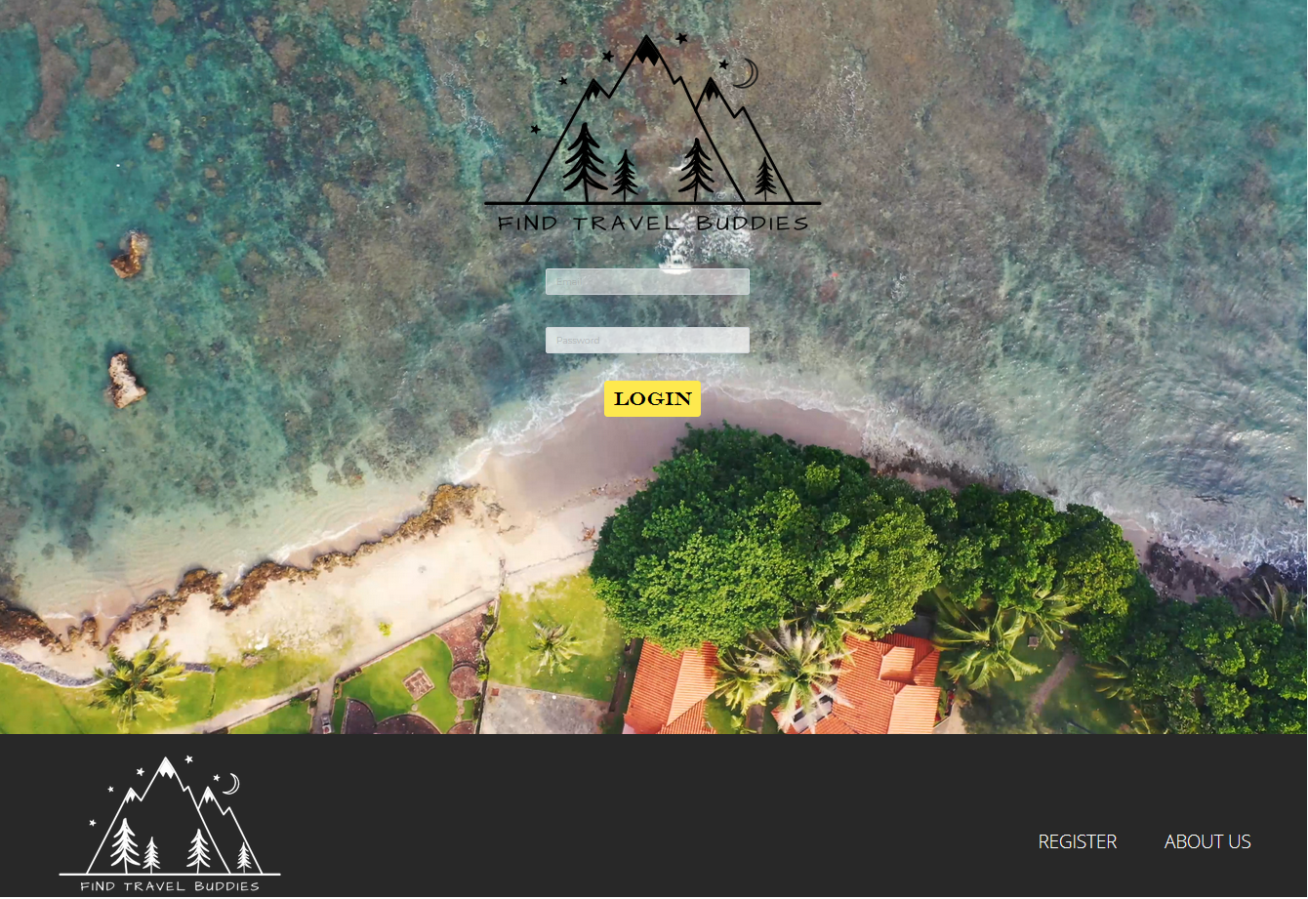

## Maquette de la page d’inscription

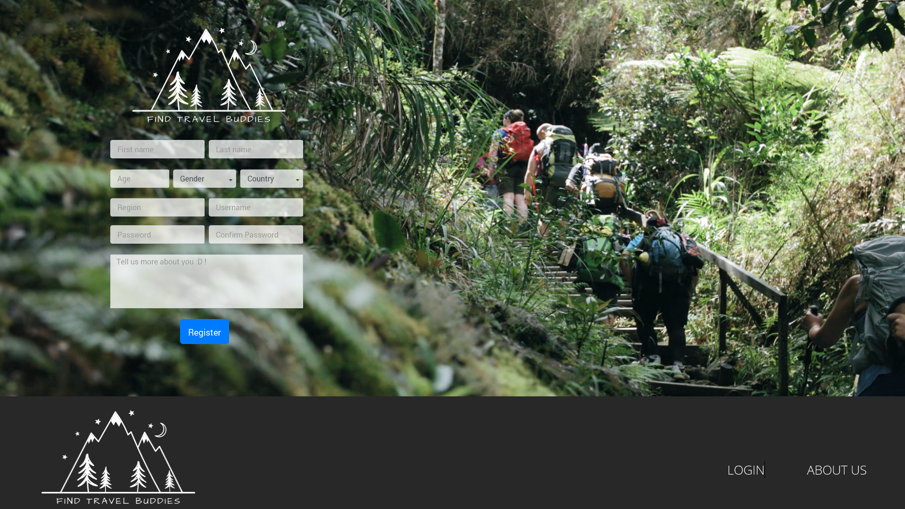

Maquette de la page d’accueil

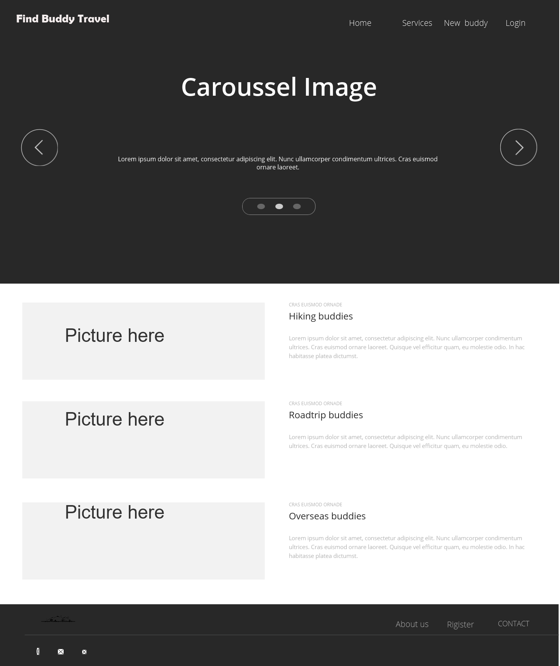

## Maquette de la page galerie

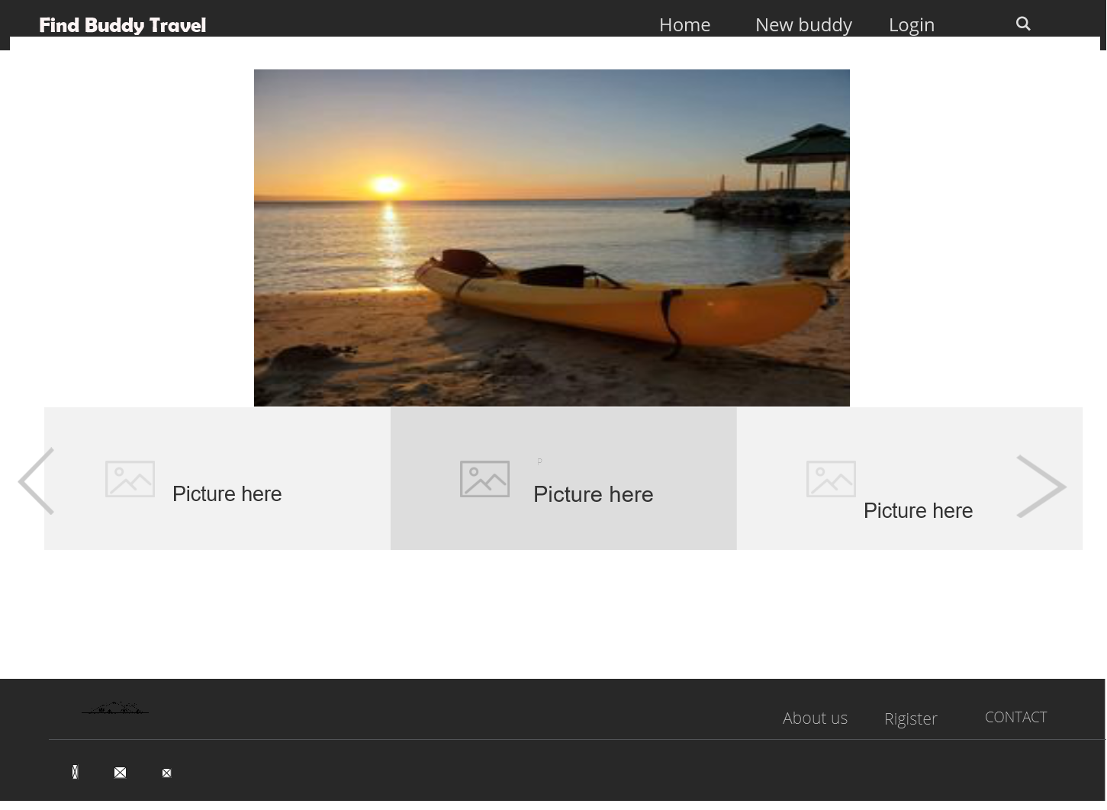

## Maquette de la page « About us »

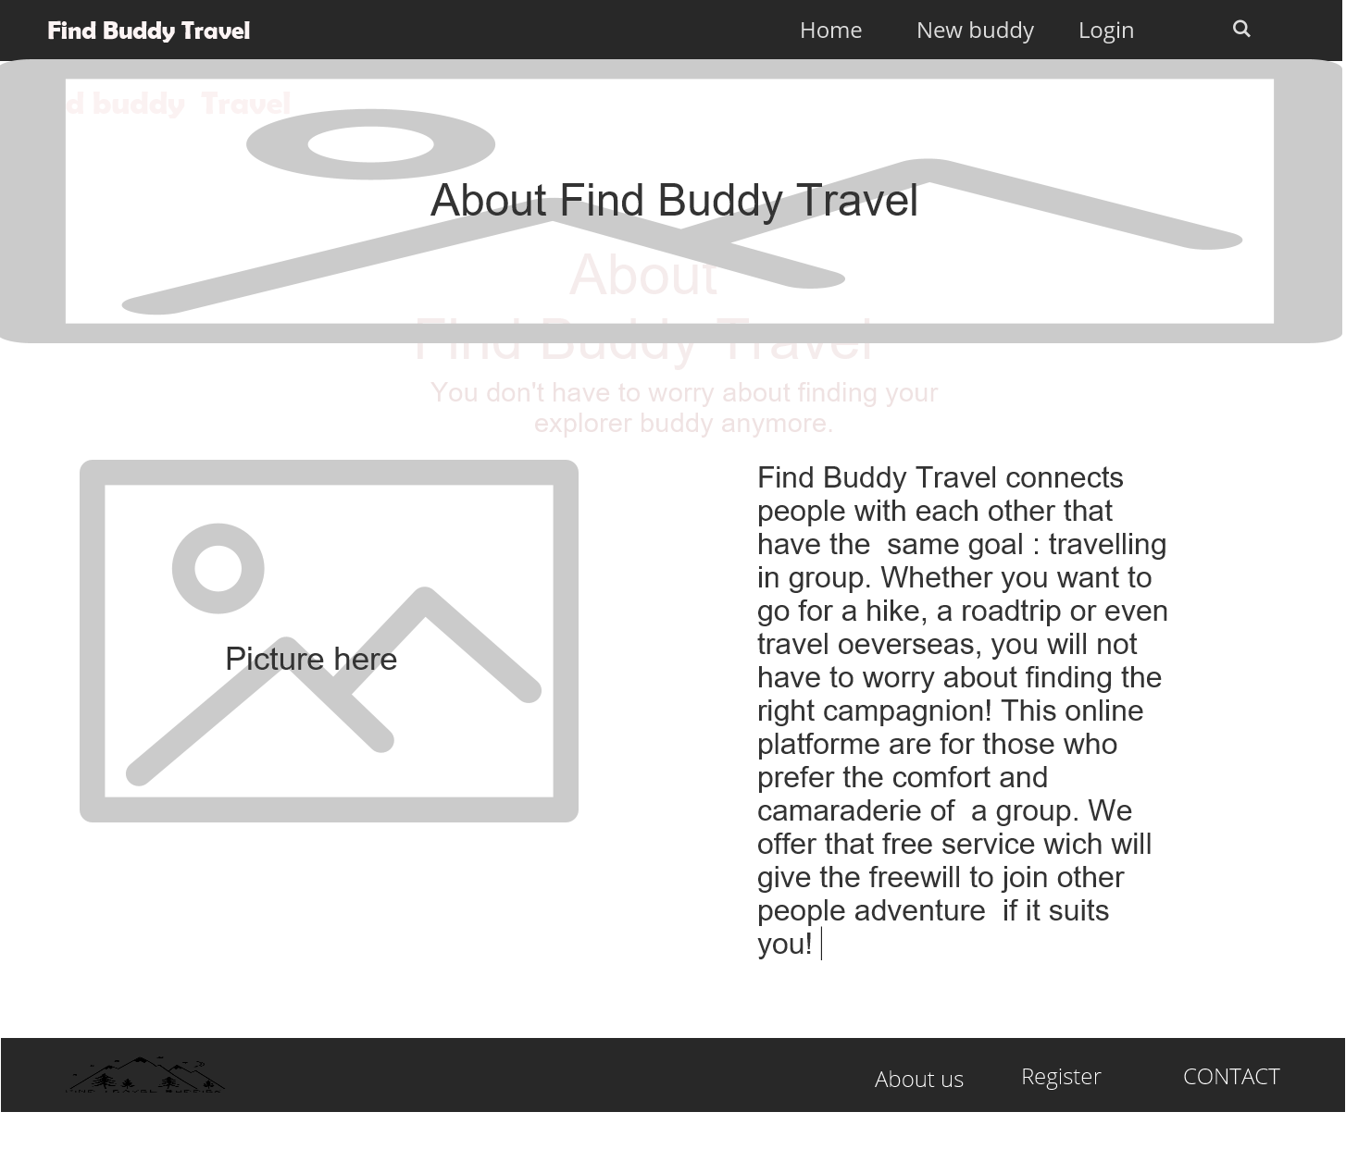

## Maquette de la page de consultation de publications

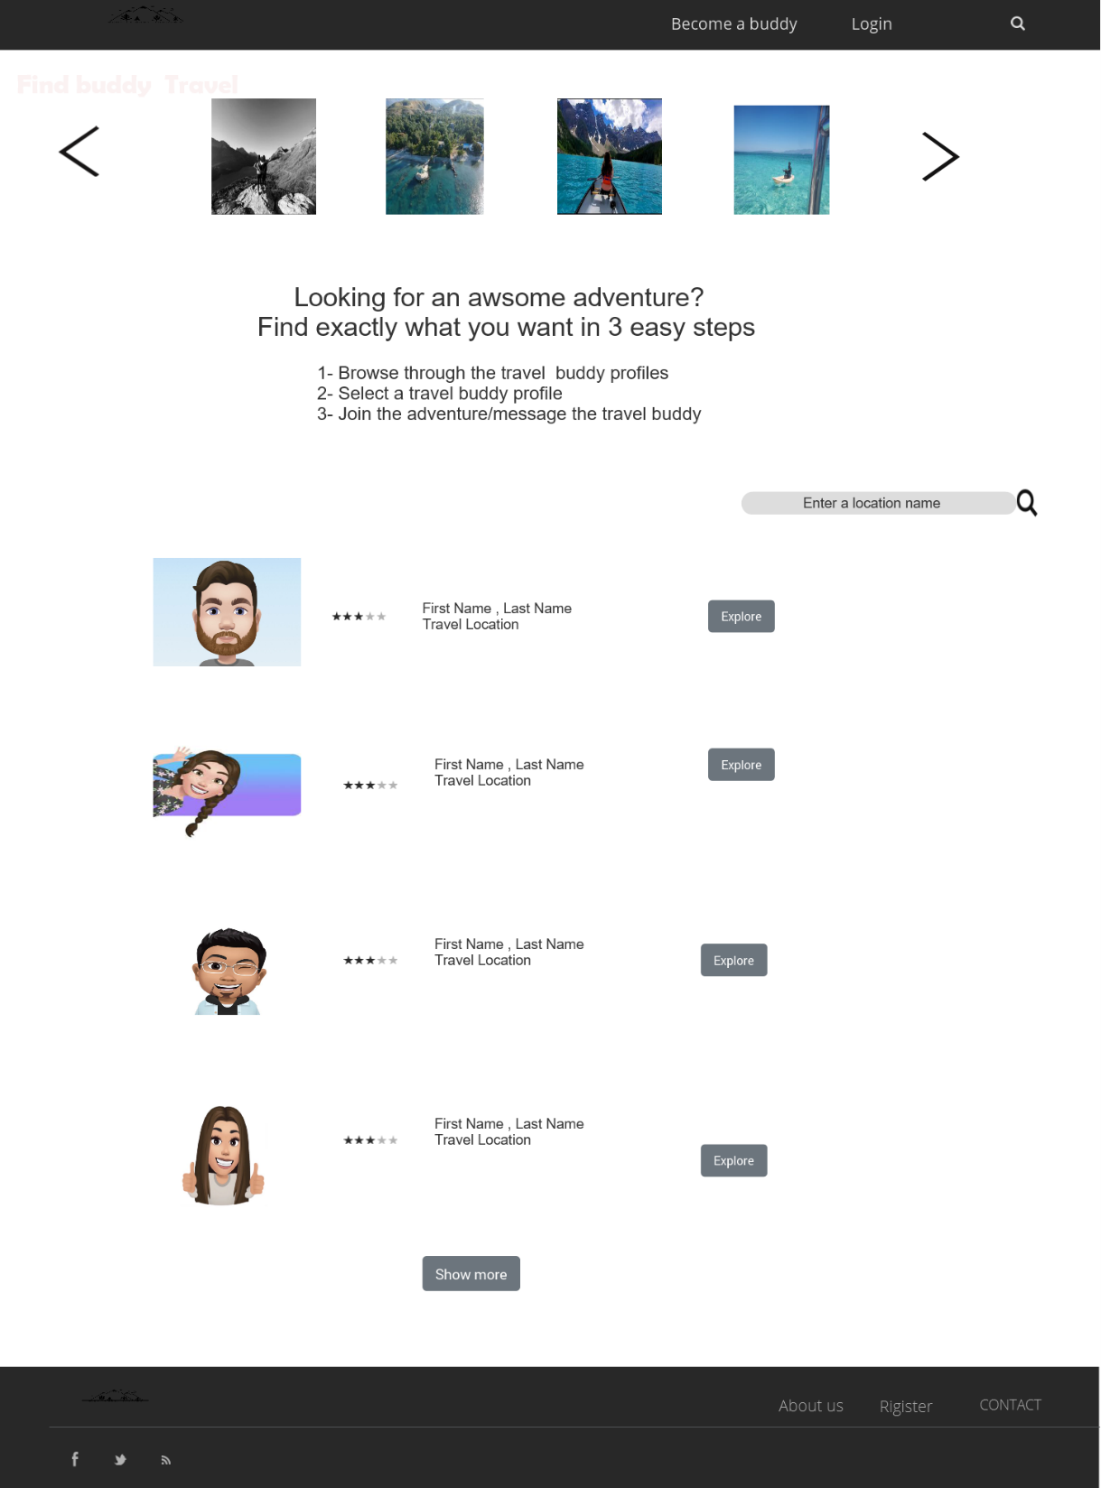

## Maquette de la page de paramètre de compte

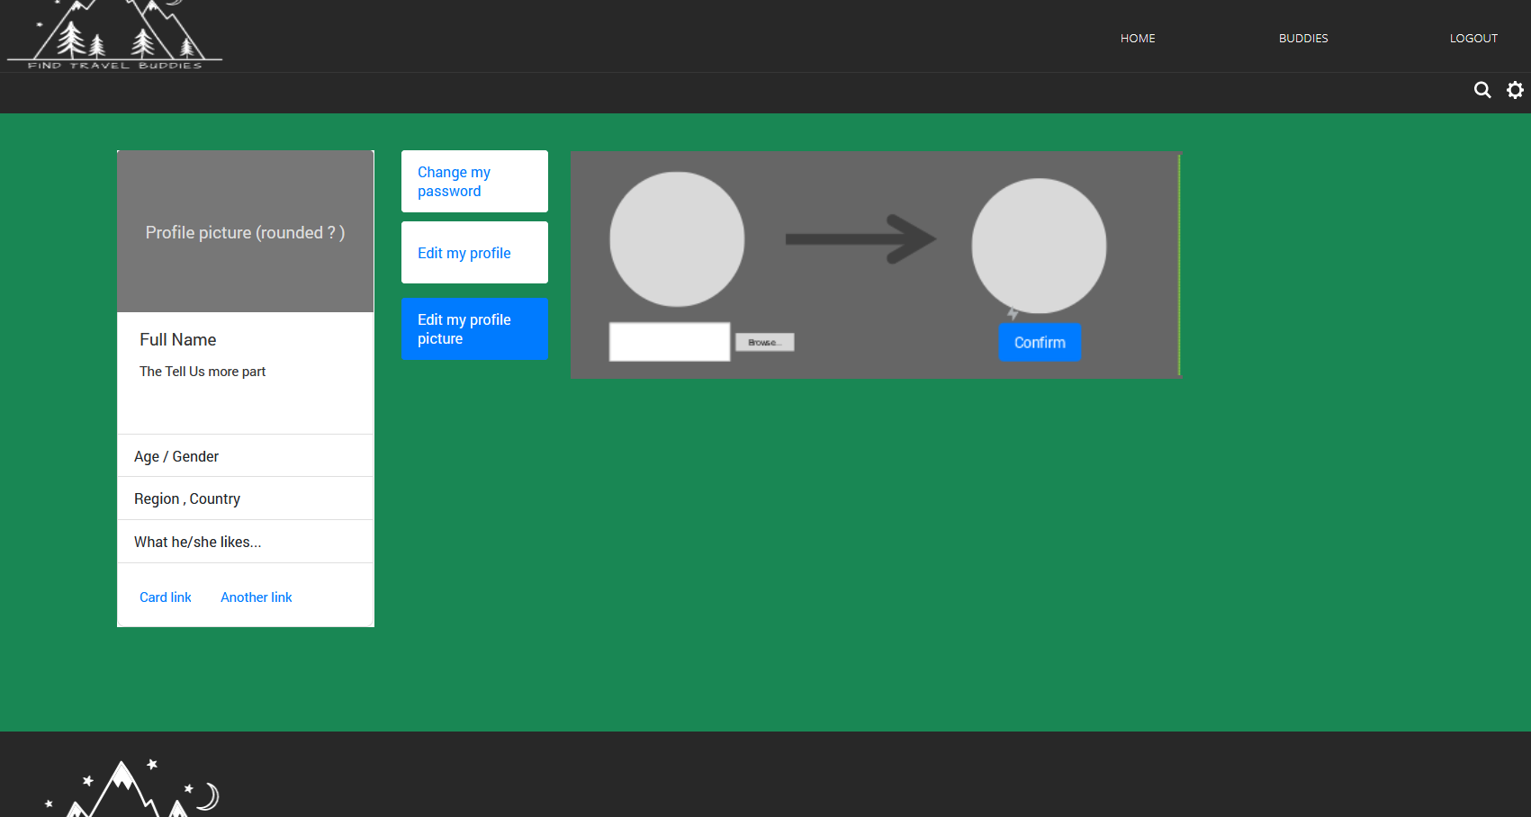

# Commentaires de certains testeurs

Nous avons créé un Google Form pour amasser les commentaires pour donner suite au test de notre site web par nos amis et membre de la famille. Voici les résultats :

